Universidad San Carlos de Guatemala
Facultad de ingeniería.
Ingeniería en ciencias y sistemas



Proyecto 3
Arquitectura Distribuida en la Nube con Kubernetes

PONDERACIÓN: 50pts
Tiempo estimado: 40hrs

Índice
Índice

1. Resumen Ejecutivo 3
2. Competencia que desarrollaremos 3
3. Objetivos del Aprendizaje 3
3.1 Objetivo General 3
3.2 Objetivos Específicos 3
4. Enunciado del Proyecto 5
4.1 Descripción del problema a resolver 5
4.2 Alcance del proyecto 5
4.4 Entregables 6
5. Metodología 8
6. Desarrollo de Habilidades Blandas 8
6.1 Proyectos Individuales 9
7. Cronograma 10
8. Rúbrica de Calificación 11
8.1 Requisitos para optar a la calificación 11
8.2 Resumen de Puntuaciones 12
8.3 Detalle de la Calificación 12
8.4 Valores 14
8.5 Comentarios Generales 14

MARCO FORMATIVO

Valor
Nombre del valor | ¿Cómo se aplica en tu laboratorio?
Responsabilidad | Mejorar y entregar nuestros trabajos como parte de las responsabilidad del curso

Competencia(s)
Indique la competencia general del curso y la competencia específica trabajada en esta lectura.
Tipo de Competencia
Competencia General | Aprender el uso y funciones de un SO
Competencia Específica | Aprender Linux a fondo y las máquinas virtuales para su suo

Objetivo SMART
Define el/los objetivo(s) que se pretende cumplir con la tarea planteada, con un enfoque SMART, toma en consideración que un objetivo SMART, va enfocado a la habilidad( y no a tanto a la teoría
SMART | Definición | Objetivo redactado
Específico (¿Qué?) | El objetivo es concreto y tangible. | Los estudiantes serán capaces de identificar y configurar correctamente los elementos básicos de una red (topologías, direccionamiento IP, dispositivos de red y protocolos fundamentales).
Medible (¿Cuánto?) | El objetivo tiene una medida objetiva de éxito. | Lograr al menos un 80% de aciertos en las prácticas y evaluaciones.
Alcanzable (¿Cómo?) | El objetivo debe ser posible con los recursos disponibles. | Utilizando únicamente las herramientas de laboratorio disponibles en clase.
Realista (¿Para qué?) | El objetivo contribuye a metas más amplias. | con habilidades prácticas que fortalezcan la formación en informática y sistemas, preparándose para cursos más avanzados en redes y seguridad.
A Tiempo (¿Cuándo?) | El objetivo tiene fecha límite o mejor aún un cronograma de hitos de progreso | Cumplir este aprendizaje en un plazo máximo de 12 semanas.

Resumen Ejecutivo
El proyecto "Tweets del Clima" tiene como propósito aplicar los conocimientos adquiridos en las unidades 1 y 2 del curso, enfocándose en la implementación de una arquitectura de sistema distribuido y escalable en Google Cloud Platform (GCP) utilizando Google Kubernetes Engine (GKE). Se construirá un sistema que simula la recepción y procesamiento de "tweets" sobre el clima local. Este sistema involucrará la generación de tráfico con Locust, una API REST en Rust, servicios en Go para procesamiento y publicación en message brokers (Kafka, RabbitMQ), consumidores para procesar estos mensajes, y bases de datos en memoria (Valkey) para almacenamiento, culminando en la visualización de datos con Grafana. El proyecto busca demostrar la comprensión y aplicación de tecnologías de contenedores, orquestación, comunicación entre microservicios, manejo de concurrencia y comparación de rendimiento de diferentes tecnologías de mensajería y almacenamiento.

Enunciado del Proyecto
En la era digital, la cantidad de datos generados es masiva y requiere sistemas capaces de procesarlos en tiempo real o cuasi-real. Este proyecto simula un escenario donde se reciben "tweets" sobre el clima de diferentes partes del pais. El desafío es diseñar e implementar una arquitectura distribuida, escalable y resiliente que pueda ingerir estos datos, procesarlos, almacenarlos y visualizarlos, utilizando tecnologías modernas de nube y contenedores. Se busca no solo la funcionalidad, sino también la capacidad de analizar y comparar el rendimiento de diferentes componentes, como message brokers y bases de datos en memoria.
4.3 Alcance del proyecto
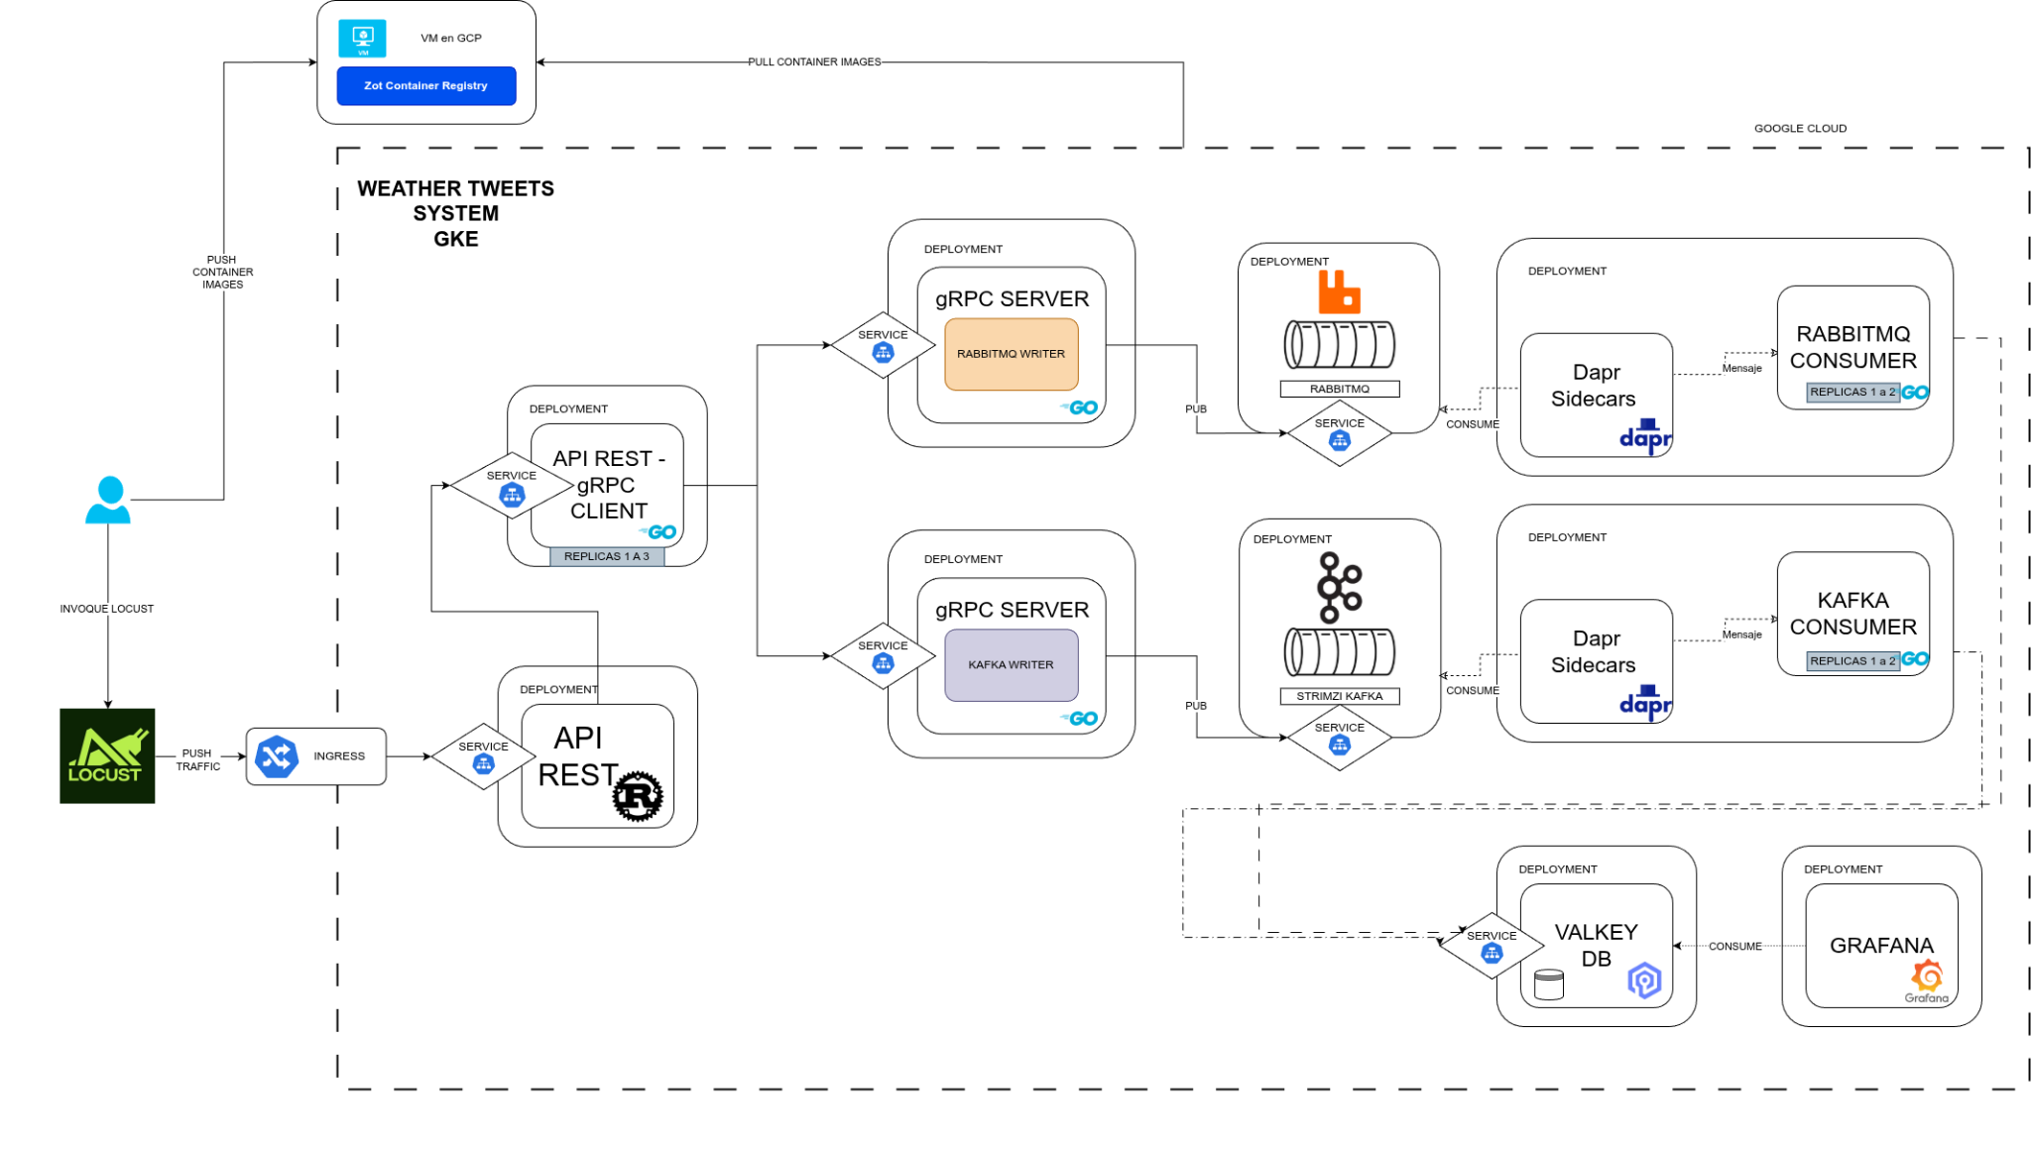

Grafica en HD: https://drive.google.com/file/d/1xd_uKJ_6Q9pJ66fJwinSK-5CKvBwni_q/view?usp=sharing
(se recomienda descargar el archivo y abrirlo en https://draw.io)

- Componentes clave incluyen: Locust (generador de carga), Ingress NGINX, API REST (Rust), Servicios gRPC (Go) para publicación en message brokers, Kafka, RabbitMQ, Consumidores (Go), Valkey (DB en memoria), Grafana para los dashboards y Zot (Container Registry).

4.3 Alcance del proyecto
- Alcance obligatorio (basado en el documento provisto):
  - Locust: Generación de tráfico con la estructura JSON especificada
(municipality, temperature, humidity, weather) hacia el Ingress Controller.
  - Deployments de Rust: API REST que recibe peticiones de Locust, envía a un Deployment de Go, soporta alta carga y escala con HPA (1-3 réplicas, CPU > 30%).
  - Deployments de Go:
    - Deployment 1 (API REST y gRPC Client): Recibe de Rust, actúa como cliente gRPC, invoca funciones para publicar en Kafka y RabbitMQ.
    - Deployments 2 y 3 (gRPC Server y Writers): Publican mensajes en Kafka y RabbitMQ respectivamente. Pruebas con 1 y 2 réplicas.
  - Deployments de Kafka y RabbitMQ: Almacenan y distribuyen mensajes. Comparar rendimiento.
  - Deployments de Consumidores con Darp: Dos deployments (uno para Kafka, otro para RabbitMQ) que utilizan Dapr Sidecars para suscribirse a los tópicos y colas. Los mensajes recibidos se procesan y almacenan en Valkey respectivamente.
  - Deployments Valkey : Almacenan datos procesados, con persistencia asegurada utilizando 2 réplicas por defecto,
Para la demostración práctica en la calificación presencial, se le pedirá que modifique este despliegue para utilizar un Horizontal Pod Autoscaler (HPA). No configure el HPA en su cluster antes de la sesión de evaluación; el objetivo es demostrar tu capacidad para aplicar este cambio de manera práctica en el momento.
  - Deployment Grafana: Visualiza datos de Valkey en un dashboard. Instalación recomendada con Helm.
  - Zot: Implementado en una VM de GCP fuera del clúster K8s. Todas las imágenes Docker de los componentes se publican y se descargan desde Zot.
  - OCI Artifact: Descarga de archivo de entrada desde el registry como un OCI Artifact (se debe especificar qué archivo y cómo se usa en la documentación)
  - Documentación: Responder preguntas específicas sobre Kafka, Valkey/RabbitQM, gRPC/HTTP, HPA, VPA, dapr y mejoras con replicación.
  - Sugerencias Generales: Uso de namespaces, NGINX Ingress Controller, creación propia de imágenes Docker.
  - Requisitos Mínimos: Clúster de Kubernetes en GCP.
  - Restricciones: Proyecto individual, uso obligatorio de Locust y GKE
NO HABRÁ PRÓRROGA.
  - Github: Repositorio privado, carpeta llamada ‘proyecto3’, agregar auxiliar.
- Alcance opcional (No puntuable, pero recomendado para evitar saturación de su sistema):
  - Optimizar el rendimiento de los componentes con requests y limits.
  - Agregar un tiempo de expiración para los datos en la db Valkey para evitar saturacion

4.3.1 Estructura de los TWEETS:

syntax = "proto3";
package wethertweet;

option go_package = "./proto";

// Mensaje que se enviará
message WeatherTweetRequest{
Municipalities municipality = 1;
int32 temperature = 2;
int32 humidity = 3;
Weathers weather = 4;
}

// Lista de los únicos posibles municipios aceptados por el proyecto
enum Municipalities {
municipalities_unknown = 0;
mixco = 1;
guatemala = 2;
amatitlan = 3;
chinautla = 4;
}

// Lista de los únicos posibles climas aceptados por el proyecto
enum Weathers {
weathers_unknown = 0;
sunny = 1;
cloudy = 2;
rainy = 3;
foggy = 4;
}

// Respuesta del servidor
message WeatherTweetResponse {
string status = 1;
}

// Servicio gRPC
service WeatherTweetService {
rpc SendTweet (WeatherTweetRequest) returns (WeatherTweetResponse);
}

4.3.2 Estructura del Dashboard Requerido
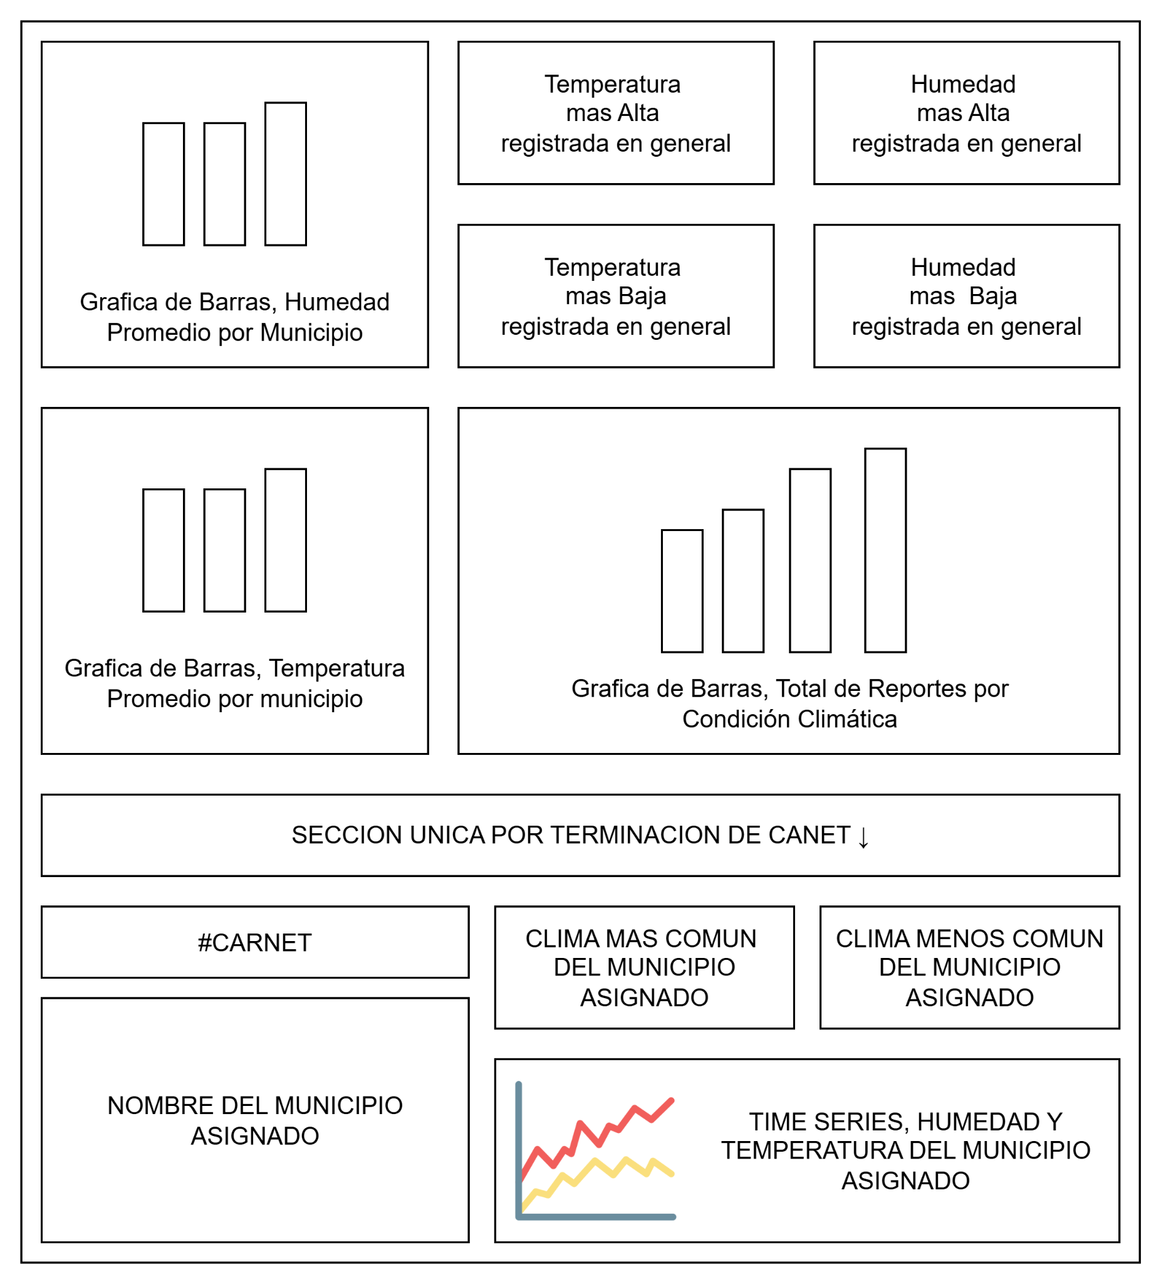
Asignación de municipio en base al último dígito de su carnet:
- 0,1,2 = mixco
- 3,4,5 = guatemala
- 6,7 = amatitlan
- 8,9 = chinautla
Gráfica de Barra, Total de reportes por condición climática se refiere al número de veces que se registró una condición como ( sunny, claudy, etc )

3.3 Entregables
- Código fuente en repositorio privado GitHub nombre
Carnet#_LAB_SO1_2S2025
Deberá añadir al auxiliar como colaborador
usuario del auxiliar: @roldyoran
- Manual técnico y guía de instalación
- Capturas de prueba y evidencia funcional

Material de apoyo
Link Repositorio del curso

Metodología
- Fase 1: Configuración y Componentes Base (Semana 1)
  - Configurar cuenta de GCP y crear clúster de GKE.
  - Instalar y configurar Zot en una VM en GCP.
  - Desarrollar y contenerizar la API REST en Rust. Publicar en Zot.
  - Desarrollar y contenerizar el Go Deployment 1 (API REST y gRPC Client). Publicar en Zot.
  - Configurar Locust para generar tráfico básico.
  - Desplegar NGINX Ingress Controller.
  - Pruebas iniciales de flujo: Locust -> Ingress -> API Rust -> Go Deployment 1.
- Fase 2: Message Brokers y Writers (Semana 2)
  - Desplegar Kafka (Strimzi) y RabbitMQ en GKE.
  - Desarrollar y contenerizar los Go Deployments 2 y 3 (gRPC Server y Writers para Kafka y RabbitMQ). Publicar en Zot.
  - Integrar Go Deployment 1 con los Writers.
  - Pruebas de publicación de mensajes en ambos brokers.
- Fase 3: Consumidores y Bases de Datos en Memoria (Semana 2)
  - Desarrollar y contenerizar los Consumidores (Go) utilizando dapr sidecar para Kafka y RabbitMQ. Publicar en Zot.
  - Desplegar Valkey en GKE, asegurando persistencia.
  - Integrar Consumidores para almacenar datos en Valkey .
  - Pruebas de consumo y almacenamiento.
- Fase 4: Visualización y Pruebas de Carga (Semana 3)
  - Desplegar Grafana (Helm recomendado) en GKE.
  - Configurar dashboards en Grafana para visualizar datos de Valkey .
  - Realizar pruebas de carga completas con Locust (10,000 peticiones, 10 usuarios concurrentes).
  - Implementar y probar HPA para el deployment de Rust.
  - Analizar rendimiento con 1 y 2 réplicas para los deployments de Go Writers.
- Fase 5: Documentación y Entrega (Semana 4)
  - Redactar el manual técnico, incluyendo respuestas a las preguntas y análisis de rendimiento.
  - Asegurar que todos los componentes estén correctamente configurados y documentados en el repositorio.
  - Preparar la entrega final según los requisitos.

6. Recursos y herramientas a utilizar
Listado de materiales que los estudiantes deberán usar o investigar:

- Dapr sidecar: https://docs.dapr.io/concepts/dapr-services/sidecar/

7. Desarrollo de Habilidades Blandas
Para complementar el desarrollo técnico, esta sección se centra en las habilidades blandas que los estudiantes deberán mejorar a lo largo del proyecto. Dado que este proyecto se plantea como individual, el enfoque es similar al Proyecto 1 pero con mayor énfasis en la gestión de complejidad.
- 6.1.1 Autogestión del Tiempo y Complejidad: El estudiante deberá gestionar un proyecto con múltiples componentes interdependientes y tecnologías diversas, requiriendo una excelente planificación y priorización para cumplir con los plazos.
- 6.1.2 Responsabilidad y Compromiso Técnico: Asumir la responsabilidad completa de una arquitectura compleja, desde el diseño conceptual hasta la implementación funcional y el análisis de rendimiento.
- 6.1.3 Resolución Avanzada de Problemas y Depuración Distribuida: Identificar y solucionar problemas en un sistema distribuido, donde los errores pueden ser difíciles de rastrear a través de múltiples servicios y tecnologías.
- 6.1.4 Investigación y Aprendizaje Autónomo: Investigar y aprender sobre múltiples tecnologías (Kubernetes, Kafka, RabbitMQ, Go, Rust, Grafana, etc.) y sus mejores prácticas de implementación e integración.
- 6.1.5 Documentación Técnica y Comunicación de Resultados: Elaborar un manual técnico claro y conciso que no solo describa el sistema, sino que también analice y justifique decisiones de diseño y compare el rendimiento de tecnologías.

8. Cronograma
El cronograma describe las etapas clave del proyecto, los plazos estimados para cada una, y el proceso de asignación, elaboración y calificación de las tareas. Los estudiantes deberán seguir este plan para asegurar que el proyecto avance de manera organizada y cumpla con los plazos establecidos. Cada fase incluye la asignación de tareas, el tiempo estimado para su elaboración, y el momento de su calificación.

Tipo | Fecha Inicio | Fecha Fin
Asignación de Proyecto
Elaboración
Calificación
Este cronograma es un ejemplo general y puede ser ajustado según las necesidades y el contexto del proyecto.
Si se requieren entregas parciales en la etapa de elaboración se debe de expandir e indicar como por ejemplo

Tipo | Fecha Inicio | Fecha Fin
Asignación de Proyecto
Entrega No. 1
Entrega No. N….
Calificación

9. Rúbrica de Calificación

9.1 Requisitos para optar a la calificación
Antes de la evaluación del proyecto, los estudiantes deben cumplir con los requisitos que se indiquen en esta sección.
Tema | Descripción | Cumple (Si/No)
Entrega Completa | Se entrega el enlace al repositorio privado de GitHub (con acceso al auxiliar) conteniendo todo el código fuente, Dockerfiles, YAMLs de Kubernetes y la documentación técnica.
Funcionalidad del Clúster en GCP (GKE) | El sistema está desplegado y es funcional en un clúster de GKE.

8.2 Resumen de Puntuaciones

Área | Puntos Totales | Puntos Obtenidos
1. Conocimiento técnico (85%)
Arquitectura General y Despliegue en GKE/Zot | 15
Servicios de Ingesta y Procesamiento (Rust, Go) | 20
Message Brokers y Consumidores (Kafka, RabbitMQ) | 10
Almacenamiento y Visualización (Valkey, Grafana) | 20
Sub-Total Conocimiento | 65
2. Análisis, Documentación y Cumplimiento (30%)
Pruebas de Carga, HPA y Análisis de Réplicas | 10
Manual Técnico y Respuestas a Preguntas | 20
Sub-Total Habilidades | 35
TOTAL | 100

*La calificación debe incluir ambas áreas conocimientos y habilidades.
8.3 Detalle de la Calificación

Criterio | Descripción | Puntos Máximos | Puntuación Obtenida
1. Implementación funcional
1. Funcionalidad del Sistema |  | 70
1.1.1 Arquitectura General Despliegue en GKE | Despliegue completo y funcional de todos los componentes en GKE. Configuración de Ingress, Services, Deployments, HPA. | 5
1.1.2 Arquitectura General Despliegue (Ingress Controller) | Implementación de Ingress en Kubernetes para la exposición y acceso al sistema desplegado | 5
1.1.3 Arquitectura General Despliegue en Zot | Despliegue completo y funcional de todos los componentes en GCP. Uso correcto de Zot para imágenes Docker. | 10
1.2.1 Servicios de Ingesta y Procesamiento (Rust) | API REST/gRPC en Rust funcionando y escalando. | 10
1.2.2 Servicios de Ingesta y Procesamiento (Go) | Servicios en Go (API/gRPC Client, gRPC Server/Writers) implementados correctamente, con manejo de concurrencia y comunicación gRPC. | 10
1.3 Message Brokers y Consumidores (Kafka y RabbitMQ) | Kafka y RabbitMQ desplegados y configurados. Los Writers publican mensajes correctamente. Los Consumidores leen las colas/tópicos y procesan los mensajes. | 10
1.4 Almacenamiento (Valkey) | Valkey desplegado con persistencia. Los Consumidores almacenan datos en ellos. | 15
1.5 Dashboard Grafana | Visualización de los datos requeridos en Grafana | 10
Sub-Total de Puntos |  | 75
2.Análisis, Documentación y Cumplimiento
2.1 Pruebas de Carga, HPA y Análisis de Réplicas | Locust genera la carga especificada. la API Rust funciona según lo definido. Se realizan y documentan pruebas comparativas con 1 y 2 réplicas para Go Writers y Valkey, analizando rendimiento. | 10
2.2 Informe Técnico | El informe es claro, completo, incluye todas las secciones requeridas (despliegue, ejemplos, arquitectura, conclusiones). | 5
2.3 Respuestas a Preguntas | Se responden de forma correcta y justificada todas las preguntas planteadas durante la calificación. | 10
Sub-Total de Puntos |  | 25
Total |  | 100

8.5 Comentarios Generales
Seguir utilizando el mismo repositorio creado en el proyecto 1, solo que ahora colocando todo el contenido de este proyecto en una carpeta llamada ‘proyecto-2’

Detalle de la Calificación

 | Criterio/Nivel |  |  | Nivel de evaluación
No. | Criterio de evaluación | Punteo maximo |  | Satisfactorio  100% - 61% | Necesita mejorar  60% - 0% | Punteo Obtenido
1 | Habilidades | 20
1.1 | Instalación y configuración del entorno virtualizado usando KVM | 20 | Descripción | FUNCIONA | NO FUNCIONA
 |  |  | Rango del punteo | 12-20/ | 11 - 0/
 | Sub-Total de Puntos
2 | Conocimientos | 15
2.1 | Habilidades Transversales | 15 | Descripción | Describe y explica las preguntas propuestas. | La preguntas presentadas no obtienen una respuesta correcta
 |  |  | Rango del punteo | 9-15/ | 0-8/
 | Sub-Total de Puntos
 | Total

